LÍNEAS ARGUMENTATIVAS.

DEBERES DE LAS AUTORIDADES. El derecho de acceso a la información pública es un derecho humano constitucionalmente reconocido en consecuencia todas las autoridades en el ámbito de sus competencias tienen la obligación de respetarlo, protegerlo y garantizarlo.

DE LA GARANTÍA DE PROPORCIONAR LA INFORMACIÓN PÚBLICA GUBERNAMENTAL. Los sujetos obligados tienen el deber de entregar la información solicitada en los términos en los que esta fue generada, poseída o administrada.

ÍNDICE

ANTECEDENTES 3
CONSIDERANDO 9
PRIMERO. De la competencia. 9
SEGUNDO. De la oportunidad y procedencia. 9
TERCERO. Del planteamiento de la Litis. 10
CUARTO. Del estudio y resolución del asunto. 12
I. De la Fuente de Obligaciones. 12
a) De las obligaciones de Transparencia. 12
II. De lo solicitado por el particular y la respuesta del Sujeto Obligado. 15
R E S O L U T I V O S 18

Resolución del Pleno del Instituto de Transparencia, Acceso a la Información Pública y Protección de Datos Personales del Estado de México y Municipios, con domicilio en Metepec, Estado de México; de fecha veintiséis de marzo de dos mil diecinueve.

VISTO el expediente electrónico formado con motivo del recurso de revisión 00343/INFOEM/IP/RR/2019; promovido por ---------------------------------, en su calidad de RECURRENTE, en contra de la respuesta del Ayuntamiento de Timilpan, en lo sucesivo el SUJETO OBLIGADO, se procede a dictar la presente resolución, con base en los siguientes:

ANTECEDENTES

- El día once (11) de enero de dos mil diecinueve, se presentó ante el Sujeto Obligado vía Sistema de Acceso a la Información Mexiquense SAIMEX, la solicitud de información pública registrada con el número 00005/TIMILPAN/IP/2019, mediante la cual se solicitó:

“PROPORCIONAR EL REPORTE DE REMUNERACIONES DE MANDOS MEDIOS Y SUPERIORES DE LOS MESES DE ENERO Y DICIEMBRE DE LOS AÑOS 2016 Y 2017, ASÍ COMO EL DEL MES DE ENERO Y JULIO DE 2018”. (sic)

- Se hace constar que se señaló como modalidad de entrega de la información: a través del Sistema de Acceso a la Información Mexiquense (SAIMEX).

- El día veintiséis (26) de enero de dos mil diecinueve, el Sujeto Obligado dio respuesta a la solicitud de información en la cual señaló lo siguiente:

Timilpan, México a 26 de Enero de 2019
Nombre del solicitante: ------------------------------------------
Folio de la solicitud: 00005/TIMILPAN/IP/2019
En respuesta a la solicitud recibida, nos permitimos hacer de su conocimiento que con fundamento en el artículo 53, Fracciones: II, V y VI de la Ley de Transparencia y Acceso a la Información Pública del Estado de México y Municipios, le contestamos que:
INFORMACION GENERADA POR EL AREA RESPONSABLE SE ADJUNTA INFORMACION
ATENTAMENTE
ING RAUL BERNARDO BARDOMIANO

- Asimismo, anexó a su respuesta diversos archivos, mismos que son del conocimiento de las partes, pero se describen a continuación:

- 4.3 Reporte de Remuneraciones de Mandos Medios y Superiores de Diciembre de 2016.xls: Documento en formato Excel, el cual contiene el reporte de remuneración al personal de mandos medios y superiores, y se describe el nombre de diversos servidores públicos, el cargo, dietas, sueldo, aguinaldo, prima vacaciones, gratificaciones, total bruto, deducciones por concepto de I.S.R., ISSEMYM y el total de deducciones, el documento corresponde del primero al treinta y uno de diciembre de 2016.

- 4.3 Reporte de Remuneraciones de Mandos Medios y Superiores de Diciembre de 2015.xls: Documento en formato Excel, el cual contiene el reporte de remuneración al personal de mandos medios y superiores, y se describe el nombre de diversos servidores públicos, el cargo, dietas, sueldo, aguinaldo, prima vacaciones, gratificaciones, total bruto, deducciones por concepto de I.S.R., ISSEMYM y el total de deducciones, el documento corresponde del uno al treinta y uno de enero de dos mil dieciséis.

- 4.3 Reporte de Remuneraciones de Mandos Medios y Superiores de Julio 2018.xls: Documento en formato Excel, el cual contiene el reporte de remuneración al personal de mandos medios y superiores, y se describe el nombre de diversos servidores públicos, el cargo, dietas, sueldo, aguinaldo, prima vacaciones, gratificaciones, total bruto, deducciones por concepto de I.S.R., ISSEMYM y el total de deducciones, el documento corresponde del uno al treinta y uno de julio de dos mil dieciocho.

- 4.3 Reporte de Remuneraciones de Mandos Medios y Superiores de Enero 2018.xls: Documento en formato Excel, el cual contiene el reporte de remuneración al personal de mandos medios y superiores, y se describe el nombre de diversos servidores públicos, el cargo, dietas, sueldo, aguinaldo, prima vacaciones, gratificaciones, total bruto, deducciones por concepto de I.S.R., ISSEMYM y el total de deducciones, el documento corresponde del uno al treinta y uno de enero de dos mil dieciocho.

- 4.3 Reporte de Remuneraciones de Mandos Medios y Superiores de Diciembre de 2017.xls: Documento en formato Excel, el cual contiene el reporte de remuneración al personal de mandos medios y superiores, y se describe el nombre de diversos servidores públicos, el cargo, dietas, sueldo, aguinaldo, prima vacaciones, gratificaciones, total bruto, deducciones por concepto de I.S.R., ISSEMYM y el total de deducciones, el documento corresponde del uno al treinta y uno de diciembre de dos mil diecisiete.

- 4.3 Reporte de Remuneraciones de Mandos Medios y Superiores de Enero de 2017.xls: Documento en formato Excel, el cual contiene el reporte de remuneración al personal de mandos medios y superiores, y se describe el nombre de diversos servidores públicos, el cargo, dietas, sueldo, aguinaldo, prima vacaciones, gratificaciones, total bruto, deducciones por concepto de I.S.R., ISSEMYM y el total de deducciones, el documento corresponde del uno al treinta y uno de enero de dos mil diecisiete.

- Posteriormente, en fecha treinta (30) de enero de dos mil diecinueve, el particular interpuso recurso de revisión, en contra de la respuestas anteriormente referida, señalando como:

Acto impugnado: “LA RESPUESTA DADA POR EL SUJETO OBLIGADO” (Sic)

Razones o Motivos de inconformidad: “FALTO LA INFORMACIÓN REFERENTE AL MES DE ENERO DE 2016.”. (Sic)

- Se registró el recurso de revisión bajo el número de expediente al rubro indicado, asimismo con fundamento en lo dispuesto por el artículo 185 fracción I de la Ley de Transparencia y Acceso a la Información Pública del Estado de México y Municipios se turnó al Comisionado José Guadalupe Luna Hernández con el objeto de su análisis.

- El Comisionado Ponente con fundamento en lo dispuesto por el artículo 185 fracción II de la ley de la materia, a través del acuerdo de admisión de fecha seis (06) de febrero de dos mil diecinueve, se puso a disposición de las partes el expediente electrónico vía Sistema de Acceso a la Información Mexiquense (SAIMEX) a efecto de que en un plazo máximo de siete días manifestaran lo que a derecho convinieran, ofrecieran pruebas y alegatos según corresponda al caso concreto, de esta forma para que el Sujeto Obligado presentara el Informe Justificado procedente.

- En fecha seis (06) de febrero de dos mil diecinueve, el Sujeto Obligado, rindió informe justificado, el cual se puso a la vista de la recurrente mediante acuerdo de fecha ocho (08) de marzo de dos mil diecinueve, posteriormente remitió un nuevo archivo en fecha diez (10) de marzo del mismo año, el cual también se puso a la vista del particular, en virtud de que se observó que ambos aportaban elementos novedosos con relación a la respuesta primigenia y que podrían modificar el sentido de la presente resolución, por su parte el recurrente fue omiso en emitir manifestaciones.

- En fecha veintiuno (21) de marzo de dos mil diecinueve se solicitó la ampliación del plazo a efecto de realizar un mejor estudio del asunto, asimismo, mediante acuerdo de misma fecha por instrucciones del Comisionado Ponente decretó el cierre de instrucción, por lo que se ordenó turnar el expediente a resolución, misma que a continuación se pronuncia.

CONSIDERANDO

PRIMERO. De la competencia.

- Este Instituto de Transparencia, Acceso a la Información Pública y Protección de Datos Personales del Estado de México y Municipios, es competente para conocer y resolver del presente recurso de conformidad con el artículo: 6, apartado A, fracción IV de la Constitución Política de los Estados Unidos Mexicanos; 5, párrafos vigésimo, vigésimo primero y vigésimo segundo fracciones IV y V de la Constitución Política del Estado Libre y Soberano de México; artículos 1, 2 fracción II, 13, 29, 36 fracciones I y II, 176, 178, 179, 181 párrafo tercero y 185 de la Ley de Transparencia y Acceso a la Información Pública del Estado de México y Municipios; y 10, 7, 9 fracciones I y XXIV, y 11 del Reglamento Interior del Instituto de Transparencia, Acceso a la Información Pública y Protección de Datos Personales del Estado de México y Municipios.

SEGUNDO. De la oportunidad y procedencia.

- El medio de impugnación fue presentado a través del Sistema de Acceso a la Información Mexiquense (SAIMEX), en el formato previamente aprobado y dentro del plazo legal de quince días hábiles otorgados para tal efecto; para el caso en particular es de señalar que el Sujeto Obligado emitió respuesta el día veintiséis (26) de enero de dos mil diecinueve, de tal forma que el plazo para interponer el recurso transcurrió del día veintiocho (28) de enero al diecinueve (18) de febrero del presente año; en consecuencia, la hoy RECURRENTE presentó su inconformidad el día treinta (30) de enero de dos mil diecinueve.

- Por otro lado, el escrito contiene las formalidades previstas por el artículo 180 último párrafo de la Ley de la materia actual, por lo que es procedente que este Instituto de Transparencia, Acceso a la Información Pública y Protección de Datos Personales del Estado de México y Municipios, conozca y resuelva el presente recurso.

TERCERO. Del planteamiento de la Litis.

- Así de las constancias que obran en el expediente electrónico, se advierte que la particular mediante solicitud de información vía de acceso SAIMEX, pidió se le proporcionara la información relativa a:

Los reportes de remuneraciones de mandos medios y superiores de los meses de enero y diciembre de los años 2016 y 2017, así como, de enero y julio de 2018.

- El Sujeto Obligado en repuesta proporcionó diversos archivos, los cuales fueron anteriormente descritos y en los cuales se contenía la información relativa a los mandos medios y superiores de los meses de enero y diciembre de dos mil dieciséis y dos mil diecisiete, así como de enero y julio de dos mil dieciocho.

- En actos posteriores, el particular se inconformó por la respuesta del Sujeto Obligado, arguyendo en acto impugnado la respuesta dada por la autoridad obligada y en razones o motivos de inconformidad que había faltado la información referente al mes de enero de dos mil dieciséis.

- En consecuencia, el Sujeto Obligado en su informe justificado, tuvo a bien señalar que remitía el archivo faltante generado por el área responsable y posteriormente anexó un nuevo archivo manifestando que lo enviaba por segunda ocasión, es menester precisar que ambos documentos remitidos como informe justificado, contienen la misma información.

- Es por ello, que esta ponencia procederá a analizar de manera exhaustiva las actuaciones de las partes dentro del expediente, a fin de determinar si es procedente ordenar la entrega de la información solicitada o de lo contrario se confirmaría la respuesta de la autoridad obligada.

CUARTO. Del estudio y resolución del asunto.

- Precisado lo anterior y derivado del planteamiento de la Litis, se procede analizar el contenido íntegro de las actuaciones que obran en el expediente electrónico, y así este Órgano Garante dictar la resolución correspondiente, tomando en consideración los elementos aportados por las partes y apegándose en todo momento al principio de máxima publicidad de acuerdo a lo establecido en el artículo 8 de la Ley de Transparencia y Acceso a la Información Pública del Estado de México y Municipios, de aplicación supletoria.

- De la Fuente de Obligaciones.

- De las obligaciones de Transparencia.

- El Derecho de Acceso a la Información Pública es un Derecho Humano reconocido en el Pacto de Derechos Civiles y Políticos en su artículo 19.2; en la Convención Americana sobre Derechos Humanos en su artículo 13.1; en el artículo sexto de la Constitución Política de los Estados Unidos Mexicanos y en el artículo quinto de la Particular del Estado de México.

- El Sujeto Obligado debe ser cuidadoso del debido cumplimiento de las obligaciones constitucionales que se le imponen según lo dispone el tercer párrafo del artículo primero de la Constitución Política de los Estados Unidos Mexicanos al señalar la obligación de “promover, respetar, proteger y garantizar los derechos humanos”, entre los cuales se encuentra dicho derecho.

- Por cuanto hace al contenido del artículo 6 segundo párrafo, apartado A. fracción I de la Constitución Política de los Estados Unidos Mexicanos el cual establece que “Toda la información en posesión de cualquier autoridad (…) que reciba y ejerza recursos públicos o realice actos de autoridad en el ámbito federal, estatal y municipal, es pública y sólo podrá ser reservada temporalmente por razones de interés público y seguridad nacional, en los términos que fijen las leyes. En la interpretación de este derecho deberá prevalecer el principio de máxima publicidad. Los sujetos obligados deberán documentar todo acto que derive del ejercicio de sus facultades, competencias o funciones, la ley determinará los supuestos específicos bajo los cuales procederá la declaración de inexistencia de la información.”

- En términos generales, la Ley de Transparencia del Estado de México establece como uno de sus objetivos; garantizar a toda persona el Derecho de Acceso a la Información Pública, mediante procedimientos sencillos, expeditos, oportunos y gratuitos, con la finalidad de mejorar los mecanismos que trasparenten la gestión pública, y promover la mejor toma de decisiones por parte de las autoridades, siendo la difusión de la información en poder de los sujetos obligados la que contribuirá al logro de éste fin.

- De acuerdo con el artículo 4 de la Ley en la materia estatal, señala que “el derecho humano de acceso a la información pública es la prerrogativa de las personas para buscar, difundir, investigar, recabar, recibir y solicitar información pública, sin necesidad ni interés jurídico. Toda información generada, obtenida, adquirida, transformada, administrada o en posesión de los sujetos obligados es pública y accesible de manera permanente a cualquier persona (…)”.

- Asimismo, en el artículo 18 de la Ley en comento, los Sujetos Obligados cuentan con la obligación de documentar todos los actos que deriven de sus atribuciones, funciones y competencia, desde su origen, la eventual publicidad y reutilización de la información que generen.

- Por lo que, toda la información que sea generada, poseída y administrada por el Sujeto Obligado, es pública y accesible de manera permanente a cualquier persona, privilegiando en todo momento el principio de “máxima publicidad” de la misma.

- Al tenor de lo anterior, la información debe ser proporcionada, siempre y cuando se halle en los archivos documentales de los Sujeto Obligados y en las condiciones que se encuentre, la cual no podrá sufrir modificaciones o procesamiento y no deberá ser presentada conforme a los intereses de los particulares, así como, los Sujeto Obligados no deberán de generar, resumir o efectuar cálculos o practicar investigaciones.

De lo solicitado por el particular y la respuesta del Sujeto Obligado.

- Antes de entrar al estudio del caso que nos ocupa, cabe precisar que se obvia el análisis de la competencia por parte del Sujeto Obligado, dado a que éste ha asumido la misma, en razón a que los argumentos y documentos que ha proporcionado en su respuesta.

- Ahora bien, para proceder al análisis del presente asunto, es necesario recapitular que el particular requirió al Ayuntamiento de Timilpan, la información relativa a:

Los reportes de remuneraciones de mandos medios y superiores de los meses de enero y diciembre de los años 2016 y 2017, así como, de enero y julio de 2018.

- Atento a lo anterior, el Sujeto Obligado proporcionó en respuesta diversos archivos en formato Excel, los cuales contienen información relativa al Reporte de Remuneración al Personal de Mandos Medios y Superiores de los meses de enero y diciembre de dos mil dieciséis y dos mil diecisiete, así como de enero y julio de dos mil dieciocho, se insertan las siguientes imágenes para su conocimiento.

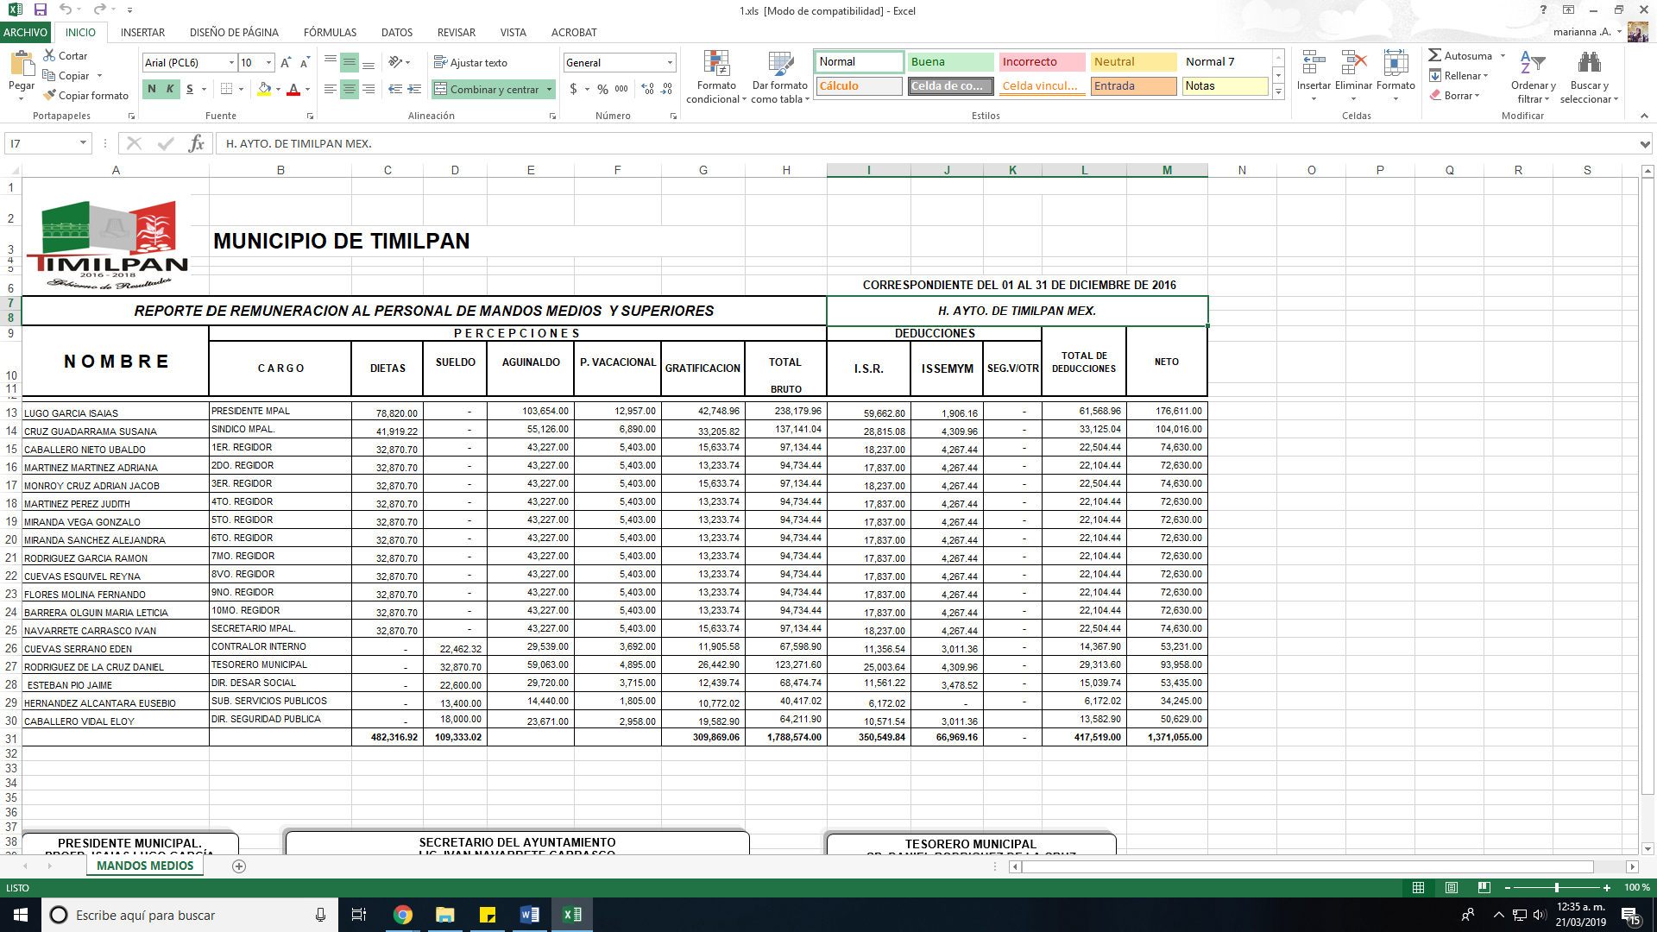

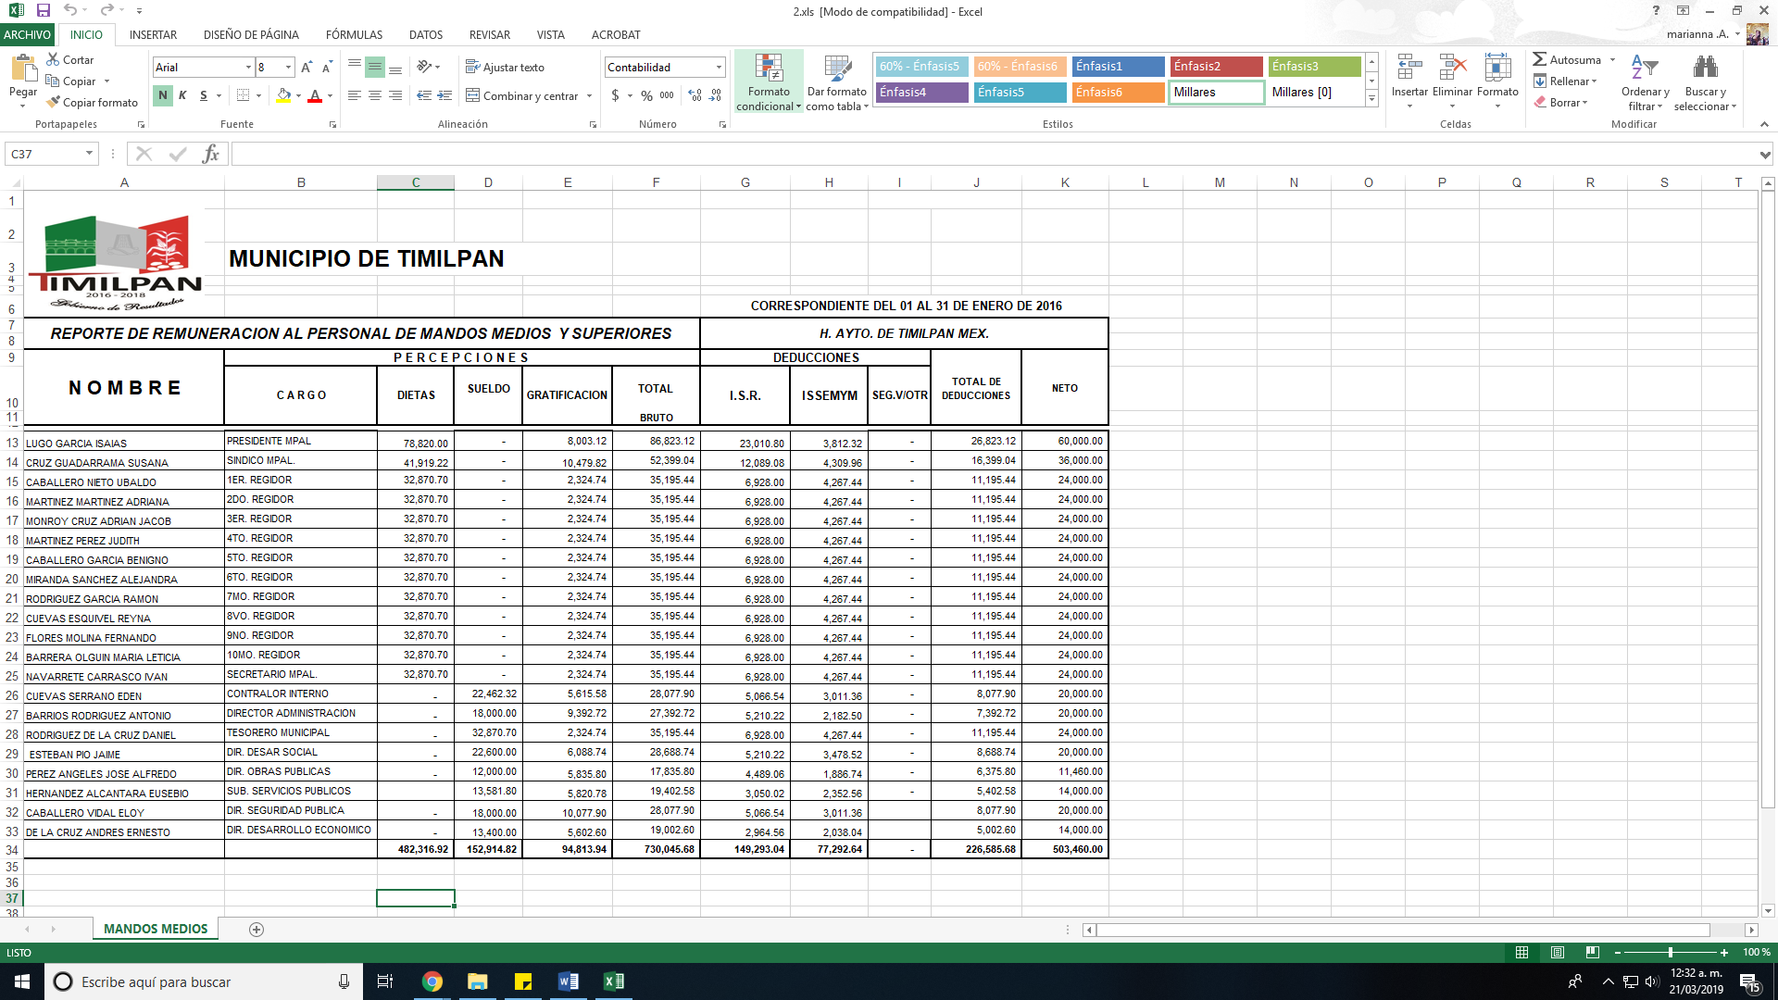

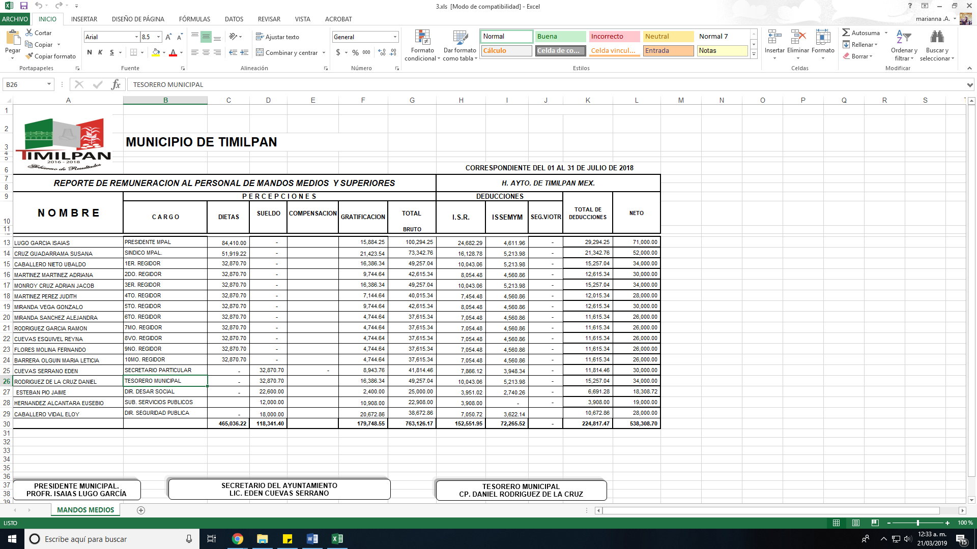
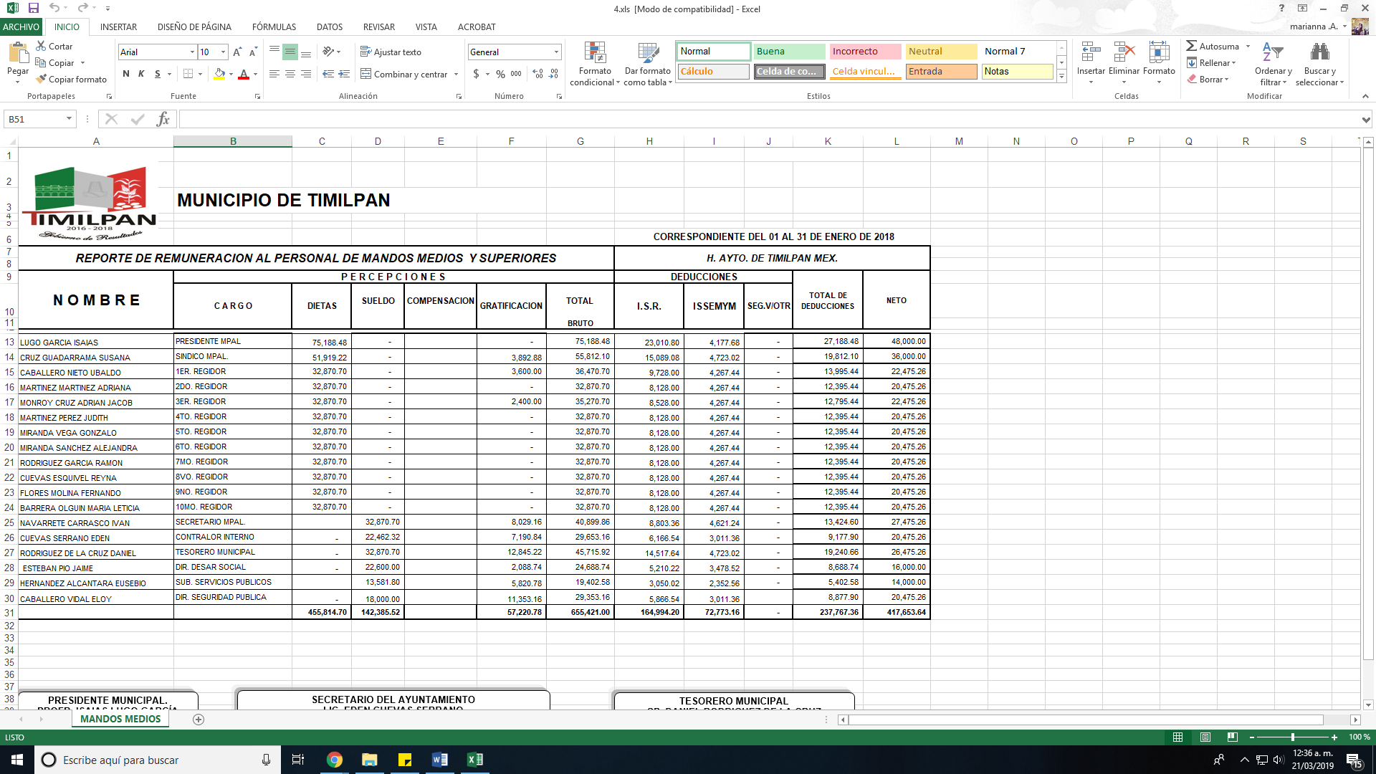

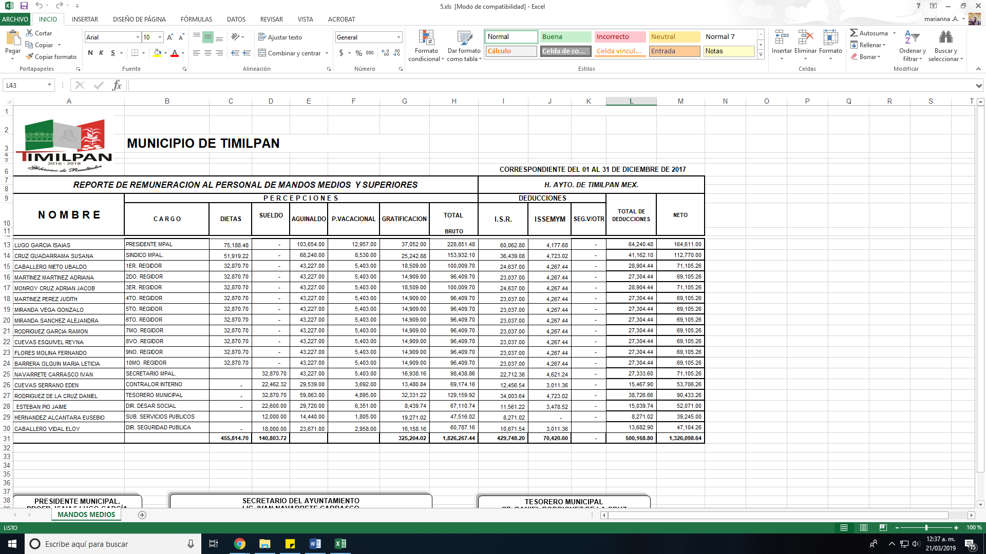
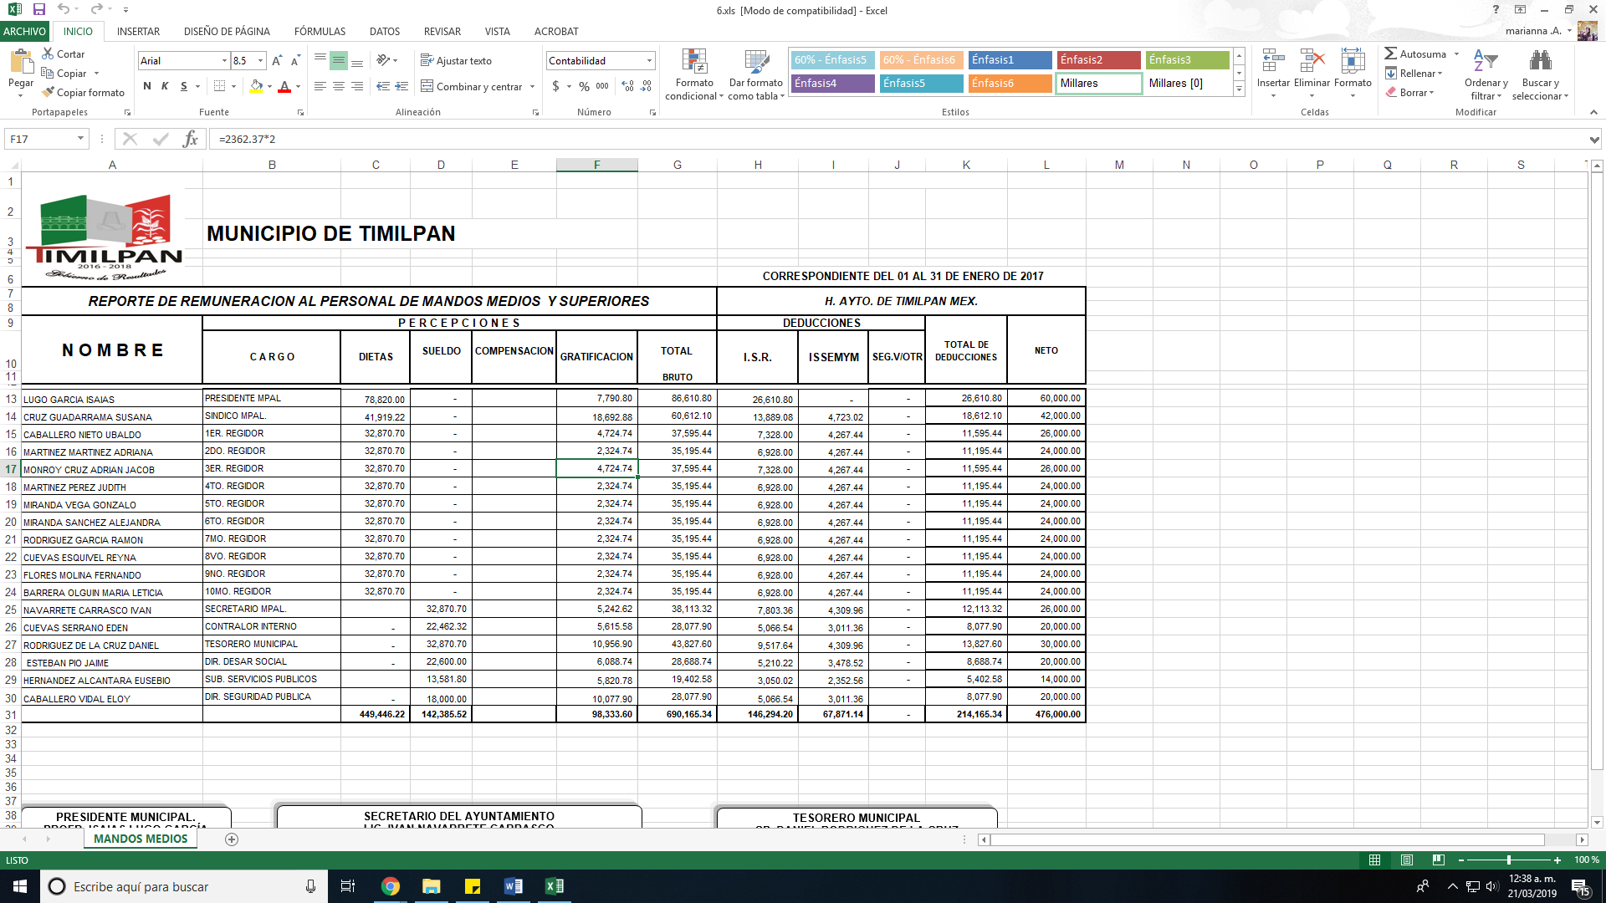
- En razón de lo anterior, el particular se inconformó señalando que faltaba la información concerniente a enero de dos mil dieciséis, por lo que atento a ello, el Sujeto Obligado proporcionó mediante informe justificado, nuevamente la información relativa a ese mes y año.

- Cabe precisar que del estudio derivado de las actuaciones y cada una de las documentales que integran el expediente electrónico, esta ponencia advirtió que uno de los archivos que el Sujeto Obligado proporcionó en su respuesta correspondía al nombre de “4.3 Reporte de Remuneraciones de Mandos Medios y Superiores de Diciembre de 2015.xls”, y que de primera instancia se pudiera advertir que corresponde al año 2015, sin embargo, al momento de acceder al mismo, éste contiene la información relativa del primero al treinta y uno de enero de dos mil dieciséis, no así del año dos mil quince, considerando que por error involuntario, se señaló que la información correspondía a otro año, más no al contenido dentro del archivo.

- Es así que, relativo a los documentos que el Sujeto Obligado proporcionó en su respuesta inicial, se advierte que de la información que el particular requería conocer con respecto al reporte de remuneraciones de mandos medios y superiores, en los reportes de remuneración del personal, contienen lo relativo a los nombres, las percepciones por concepto de cargo, dietas, sueldo, gratificaciones y el total, así como las deducciones por concepto de I.S.R., ISSEMYM, el total y neto de diversos servidores públicos, en el mismo orden de ideas, es menester precisar que la información fue proporcionada por el servidor público habilitado.

- Por lo anteriormente expuesto, resultan infundadas las razones o motivos de inconformidad hechos valer por el RECURRENTE, toda vez que no se actualiza la hipótesis de procedencia contenidas en el artículo 179 fracciones V de la Ley de Transparencia y Acceso a la Información Pública del Estado de México y Municipios.

- Y en términos del artículo 186 fracción II de la Ley de Transparencia y Acceso a la Información Pública del Estado de México y Municipios este Pleno CONFIRMA la respuesta emitida por el Sujeto Obligado, en el presente recurso de revisión.

- Por lo anteriormente expuesto y fundado este ÓRGANO GARANTE emite los siguientes.

R E S O L U T I V O S

PRIMERO. Resultan infundadas las razones o motivos de inconformidad hechos valer en el recurso de revisión 00343/INFOEM/IP/RR/2019, en términos del considerando CUARTO de la presente resolución.

SEGUNDO. Se CONFIRMA la respuesta emitida por la Ayuntamiento de Timilpan a la solicitud 00005/TIMILPAN/IP/2019.

TERCERO. REMÍTASE, vía Sistema de Acceso a la Información Mexiquense (SAIMEX), la presente resolución al Titular de la Unidad de Transparencia del SUJETO OBLIGADO.

CUARTO. Notifíquese a ---------------------------------------- la presente resolución.

QUINTO. Se hace del conocimiento de ----------------------------------- que, de conformidad con lo establecido en el artículo 196 de la Ley de Transparencia y Acceso a la Información Pública del Estado de México y Municipios, en caso de que considere que la resolución le cause algún perjuicio podrá impugnarla vía juicio de amparo en los términos de las leyes aplicables.

ASÍ LO RESUELVE, POR UNANIMIDAD DE VOTOS, EL PLENO DEL INSTITUTO DE TRANSPARENCIA, ACCESO A LA INFORMACIÓN PÚBLICA Y PROTECCIÓN DE DATOS PERSONALES DEL ESTADO DE MÉXICO Y MUNICIPIOS, CONFORMADO POR LOS COMISIONADOS ZULEMA MARTÍNEZ SÁNCHEZ; EVA ABAID YAPUR; JOSÉ GUADALUPE LUNA HERNÁNDEZ; JAVIER MARTÍNEZ CRUZ Y LUIS GUSTAVO PARRA NORIEGA; EN LA DÉCIMA SEGUNDA SESIÓN ORDINARIA CELEBRADA EL DÍA VEINTISÉIS (26) DE MARZO DE DOS MIL DIECINUEVE, ANTE EL SECRETARIO TÉCNICO DEL PLENO ALEXIS TAPIA RAMÍREZ.
Zulema Martínez Sánchez
Comisionada Presidenta
(RÚBRICA)
Eva Abaid Yapur  Comisionada  (RÚBRICA) | José Guadalupe Luna Hernández  Comisionado  (RÚBRICA)
Javier Martínez Cruz  Comisionado  (RÚBRICA) | Luis Gustavo Parra Noriega  Comisionado  (RÚBRICA)
Alexis Tapia Ramírez
Secretario Técnico del Pleno
(RÚBRICA)
Esta hoja corresponde a la resolución de fecha veintiséis de marzo de dos mil diecinueve, emitida en el recurso de revisión 00343/INFOEM/IP/RR/2019.

